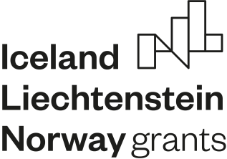
П Р О Г Р А М А
______________________________________________________
„КУЛТУРНО ПРЕДПРИЕМАЧЕСТВО, НАСЛЕДСТВО
И СЪТРУДНИЧЕСТВО“

ИНДИКАТИВЕН ГРАФИК
НА ПРОГРАМА „КУЛТУРНО ПРЕДПРИЕМАЧЕСТВО, НАСЛЕДСТВО И СЪТРУДНИЧЕСТВО“

- Публикуване на покана за подаване на проектни предложения по РЕЗУЛТАТ 1 „ПОДОБРЕНО УПРАВЛЕНИЕ НА КУЛТУРНОТО НАСЛЕДСТВО“, ПОДРЕЗУЛТАТ 1.2 „ДИГИТАЛНО ДОСТЪПНИ ОБЕКТИ НА КУЛТУРНОТО НАСЛЕДСТВО“ – март 2021 г.
- Публикуване на втора покана за подаване на проектни предложения по РЕЗУЛТАТ 2 „ПОДОБРЕН ДОСТЪП ДО ИЗКУСТВА И КУЛТУРА“ – април 2021 г.
- Публикуване на покана за подаване на проектни предложения по РЕЗУЛТАТ 1, Подрезултат 1.1 „КУЛТУРНО НАСЛЕДСТВО, ПРЕДСТАВЯНО В РЕВИТАЛИЗИРАНИ, РЕСТАВРИРАНИ И РЕНОВИРАНИ МЕСТА“ – април 2021 г.
- Публикуване на покана за подаване на проектни предложения по РЕЗУЛТАТ 3 „ПОДОБРЕНА ИНФОРМИРАНОСТ ЗА ИЗКУСТВА И КУЛТУРА НА ЕТНИЧЕСКИ И КУЛТУРНИ МАЛЦИНСТВА (ФОКУС ВЪРХУ РОМИ)“ – май 2021 г.

